Vývoj cen průmyslových výrobců v říjnu 2012

Meziměsíční srovnání:

Ceny průmyslových výrobců meziměsíčně na úhrnu stouply o 0,2 %.

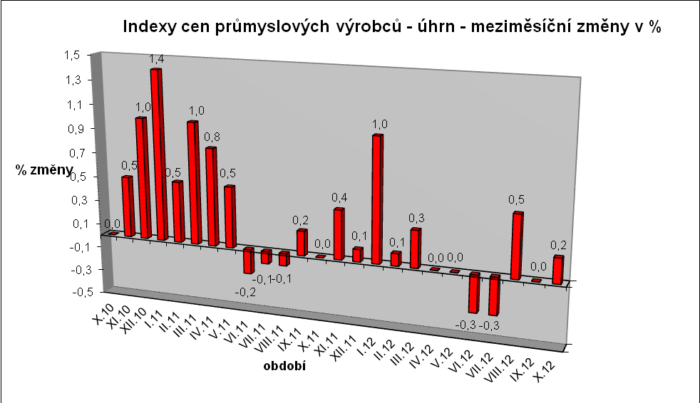

Vzrostly především ceny potravinářských výrobků, nápojů a tabáku o 1,4 %, z toho ceny mléčných výrobků o 2,6 % a masa a masných výrobků o 2,1 %. Ceny obecných kovů a kovodělných výrobků se zvýšily o 0,4 %. Snížily se ceny koksu a rafinovaných ropných produktů o 2,0 % a textilu, oděvů a usní o 0,7 %.

Vybraná odvětví, která nejvíce ovlivnila výši celkového meziměsíčního indexu:

Meziroční srovnání:

Ceny průmyslových výrobců meziročně stouply o 1,9 % (v září o 1,7 %).

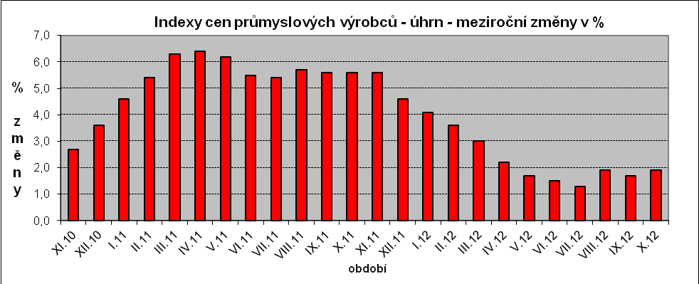

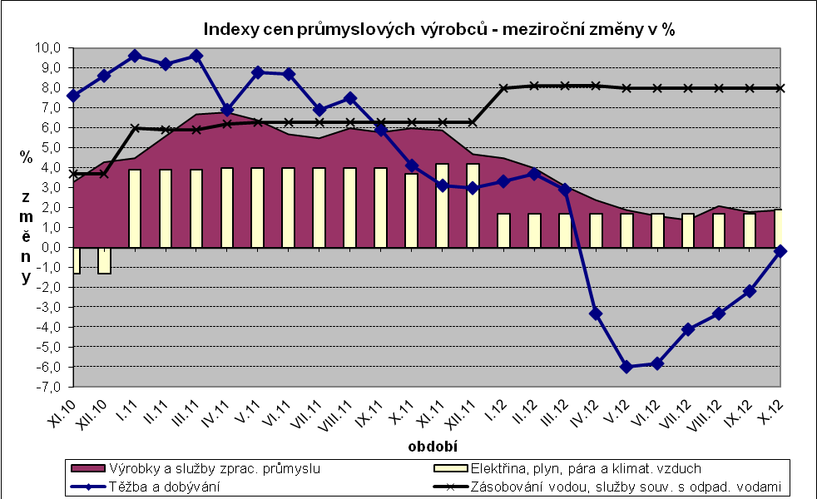

Úroveň cenové hladiny byla ovlivněna růstem cen koksu a rafinovaných ropných produktů o 9,7 %, chemických látek a výrobků o 11,1 % a potravinářských výrobků, nápojů a tabáku o 4,4 %. Ceny průmyslových krmiv stouply o 18,2 %, rostlinných a živočišných olejů a tuků o 16,9 % a masa a masných výrobků o 8,8 %.

Snížily se ceny obecných kovů a kovodělných výrobků o 2,1 %, dřeva, papíru a tisku o 1,3 % a dopravních prostředků o 0,6 %.

Vybraná odvětví, která nejvíce ovlivnila výši celkového meziročního indexu:

Při hodnocení podle hlavních průmyslových skupin meziročně nejvíce stouply ceny energií o 3,9 %, klesly ceny zboží dlouhodobé spotřeby o 0,4 %.

Klouzavý průměr úhrnného indexu cen průmyslových výrobců (tj. podíl průměru bazických indexů za posledních 12 měsíců k předchozím 12 měsícům) byl 102,7 %.

